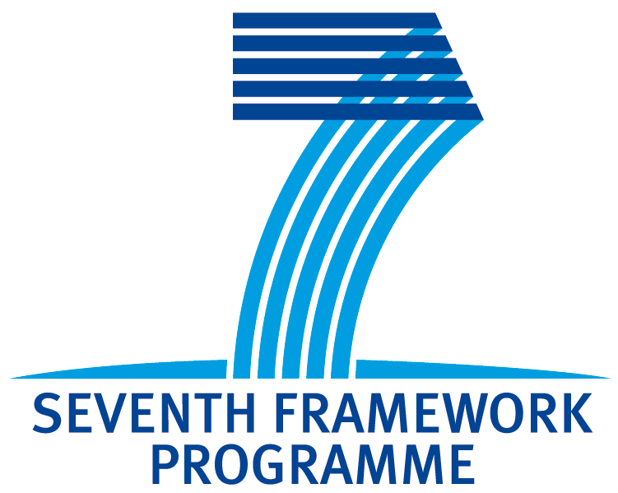

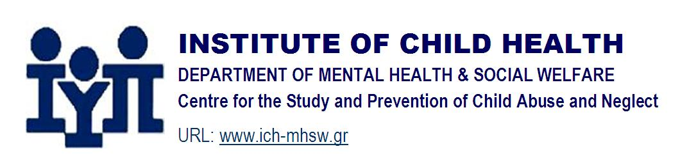
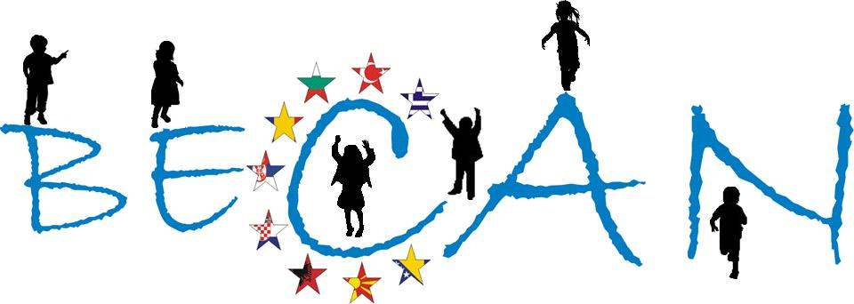

15 Απριλίου 2011

ΣΥΝΑΝΤΗΣΗ ΔΙΚΤΥΟΥ για την ΠΡΟΛΗΨΗ της ΚΑΚΟΠΟΙΗΣΗΣ και ΠΑΡΑΜΕΛΗΣΗΣ του ΠΑΙΔΙΟΥ

Στη 2^{η} συνάντηση της ολομέλειας του Δικτύου BECAN που πραγματοποιήθηκε στην αίθουσα συνεδριάσεων του ΕΚΚΑ παρευρέθηκαν οι εξής εκπρόσωποι φορέων:

Γιάντση Μαρία ΚΥ Δ. Αιγάλεω
Γροσδάνη Χαρά Το Χαμόγελο του Παιδιού
Κακανάκη Άννα ΕΚΚΑ
Κατράπα Έλενα ΕΕΣ
Κολιοπούλου Κατερίνα ΚΥ Δ. Κερατσινίου
Κουμπή Ελεάνα Γέναθλον
Κωνσταντινίδου Ζέτα ΚΥ Δ. Κερατσινίου
Λεβέντη Όλγα Ίδρυμα Κοινωνικής Εργασίας
Λουκάς Τάσος Παιδόπολη «Αγία Βαρβάρα»
Μαμάη Άννα ΕΚΚΑ
Μάνθου Γιώτα ΕΚΚΑ
Μέρη Ελισσάβετ ΚΕΚΟΙΠΟ Δ. Κηφισιάς
Μπαλάσκα Ιουλία Γέναθλον
Νικολαϊδης Γιώργος ΙΥΠ
Ντιναπόγιας Σάκης ΙΥΠ
Σαλβάνου Άννα ΙΥΠ
Σταυρογιαννόπουλος Μάριος ΕΠΑΨΥ
Στεργίου Τζωρτζίνα ΚΕΚΟΙΠΟ Δ. Κηφισιάς
Τσουβέλας Γιώργος ΜΚΟ Ομπρέλα
Φιλοπούλου Ράνια ΑΜΚΕ Αθηνά
Χατζηγεωργίου Κάτια ΚΚΨΥ Παγκρατίου Νοσ. Ευαγγελισμός
Χατζηνικολάου Κορίνα ΙΥΠ

Κατά την έναρξη της συνάντησης εργασίας ο Γιώργος Νικολαϊδης σημείωσε στα θετικά της διαδικασίας την ανταπόκριση, τη συμμετοχή και το ενδιαφέρον των επαγγελματιών, ειδικά σε μία χρονική στιγμή που η αυτενέργεια κρίνεται ιδιαίτερα σημαντική και υπενθύμισε ότι τα χρονοδιαγράμματα δε χρειάζεται να είναι απολύτως δεσμευτικά, αν οι ομάδες εργασίας κρίνουν ότι για ένα καλό αποτέλεσμα απαιτείται περισσότερος χρόνος.

Οι ομάδες εργασίας παρουσίασαν τη μέχρι τώρα δραστηριότητά τους και συγκεκριμένα τους στόχους που έθεσαν και τη διαδικασία που όρισαν κατά τις πρώτες συναντήσεις τους.

ΣΥΝΤΑΞΗ ΟΔΗΓΟΥ ΕΠΑΓΓΕΛΜΑΤΙΩΝ
Η κ. Χατζηγεωργίου παρουσίασε τον τρόπο διάρθρωσης του οδηγού, όπως τον επεξεργάστηκε η ομάδα εργασίας το συντονισμό της οποίας έχει αναλάβει.
[Επόμενη συνάντηση της ομάδας ορίστηκε στις 28/4/2011]

Κατά τη συζήτηση που ακολούθησε εκφράστηκαν γνώμες για το περιεχόμενο του Οδηγού, π.χ. να συμπεριληφθούν παιδίατροι στη διαδικασία συγγραφής του, να δοθούν οδηγίες προς τους κοινωνικούς λειτουργούς για τις μεθόδους διεξαγωγής και τους τρόπους σύνταξης των εκθέσεων κοινωνικής έρευνας, να καλυφθούν οι αθέατες πλευρές της κακοποίησης, π.χ. λοιμώδη νοσήματα που συνδέονται με το φαινόμενο.
Επιπλέον σημειώθηκε να συμπεριληφθούν ειδικότητες που μπορεί πρώτη φορά να ανιχνεύσουν σημάδια κακοποίησης σε ειδικές ομάδες πληθυσμών (π.χ. φυσικοθεραπευτές για ΑμΕΑ, επαγγελματίες ή προσωπικό φορέων παιδικής φιλοξενίας, ειδικής αγωγής κλπ). Σε αυτήν εξάλλου τη λογική συμφωνήθηκε να κινηθεί στο σύνολό του ο Οδηγός, υπό την έννοια ότι θα απευθύνεται και θα παρέχει οδηγίες προς τους επαγγελματίες που εμπλέκονται όχι μόνο στη διάγνωση και τεκμηρίωση της ΚαΠα παιδιών, αλλά και στην ανίχνευση στο γενικό πληθυσμό –όχι μόνο θύματα- και επομένως να επικεντρώνεται σε ζητήματα στοιχειώδους ευαισθητοποίησης π.χ. σημάδια και ενδείξεις ή ακόμα και σε αυτοαναφορά (αποκάλυψη) περιστατικών αλλά και για το δρόμο που θα πρέπει να ακολουθηθεί μετά την ανίχνευση, π.χ. πού να απευθυνθούν. Ως εκ τούτου θα πρέπει να δοθεί έμφαση στην τυποποίηση των διαδικασιών, αλλά και να επιλεγεί ο κατάλληλος λόγος ανάλογα με τον επιστημονικό κλάδο στον οποίο απευθύνεται κάθε κεφάλαιο του Οδηγού.
Συζητήθηκαν επίσης και πιο πρακτικά ζητήματα, όπως π.χ. η έκταση του Οδηγού ή η δυνατότητα ανανέωσής του, καθώς και η δυνατότητα εύχρηστης μορφής του. Επισημάνθηκε το γεγονός ότι ο Οδηγός δε θα πρέπει να αναπαράγει το πεδίο των επαγγελματιών που ασχολούνται με τη σύνταξή του και να μείνει πιστός στον σκοπό του που δεν είναι η εκπαίδευση των επαγγελματιών από την αρχή αλλά η παροχή χρήσιμων Οδηγιών, σε ένα εύχρηστο και βατό εργαλείο με απλά και συγκεκριμένα βήματα.

Η διάρθρωση του Οδηγού θα αναρτηθεί στο ελληνικό forum της ιστοσελίδας www.becan.eu όπου τα μέλη του Δικτύου θα έχουν τη δυνατότητα να προτείνουν επιτόπου προσθήκες, αλλαγές κοκ.

ΠΡΩΤΟΚΟΛΛΟ ΔΙΑΓΝΩΣΗΣ [επόμενη συνάντηση 11/5/2011]
Αφού επισημάνθηκε ότι υπάρχει μίας μορφής αλληλοεπικάλυψη μεταξύ της ομάδας αυτής και της προηγούμενης (Σύνταξης Οδηγού προς επαγγελματίες) και τονίστηκε ότι οι ομάδες θα δουν την εργασία τους και τα αποτελέσματά της συμπληρωματικά, η κ. Φαρμακοπούλου, ως συντονίστρια, ενημέρωσε την ολομέλεια για τη μέχρι τώρα δράση της ομάδας. Έτσι σύμφωνα με τα όσα ειπώθηκαν, έχει ήδη συγκεντρωθεί το υλικό των ήδη υπάρχοντων πρωτοκόλλων διάγνωσης σε Ελλάδα και Κύπρο, ενώ η ομάδα έχει χωριστεί σε 3 υπο-ομάδες για να μελετηθεί η διαδικασία i) ΠΡΙΝ την εισαγγελική έγκληση ii) ΜΕΤΑ την εισαγγελία και iii) τα εργαλεία-τεχνικές

ΟΜΑΔΑ ΕΠΙΔΗΜΙΟΛΟΓΙΚΗΣ ΕΠΙΤΗΡΗΣΗΣ
Ο κ. Λουκάς παρουσίασε ένα οργανόγραμμα για τον τρόπο που θα μπορούσαν να διαρθρώνονται διοικητικά και λειτουργικά οι φορείς που εμπλέκονται στην επιδημιολογική επιτήρηση. Αφού συζητήθηκαν σημεία που πρέπει να ληφθούν υπόψη όπως αλλαγές στις περιφέρειες λόγω Καλλικράτη, ο ρόλος κεντρικών φορέων του Δημοσίου, επισημάνθηκε ότι αυτό που καλείται η ομάδα εργασίας να κάνει είναι να περιγράψει μία δομή και τη λειτουργία της με έναν αφαιρετικό τρόπο, ως εάν δεν υπήρχε κανένας κεντρικός συντονισμός της πρόνοιας. Υπό την έννοια αυτή και εφόσον δεν υπάρχει η τυπική έγκριση από τις πολιτικές ηγεσίες, αλλά στόχος είναι η συνδρομή στα κέντρα λήψης αποφάσεων, δεν μπορεί να καθοριστούν οι θέσεις που θα λάβουν οι φορείς στο «οργανόγραμμα», αλλά να προταθεί ένας τρόπος για την πιο αποτελεσματική λειτουργία τους.
Σημειώθηκε επίσης ότι στο πλαίσιο του προγράμματος BECAN και το υποέργο της έρευνας καταγεγραμμένων περιστατικών θα συνταχθεί μία πρόταση για ένα σύστημα επιδημιολογικής επιτήρησης καθώς και ότι θα πρέπει να δοθεί ένα επιχείρημα και κίνητρα στους φορείς να συμμετέχουν στη διαδικασία, με τη λογική ότι θα πρέπει να αποκομίσουν κάτι χρήσιμο οι επαγγελματίες από αυτό το νέο σύστημα που θα προταθεί, π.χ εύχρηστο σύστημα καταγραφής.
Οι κ.κ. Κολιοπούλου και Κωνσταντινίδου παρουσίασαν ενδεικτικά στοιχεία που θα έπρεπε να περιλαμβάνει η φόρμα καταγραφής ΚαΠα

Στο πλαίσιο της ομάδας αυτής η κ. Μαμάη παρουσίασε συνοπτικά τους τρόπους με τους οποίους θα συνεργαστεί από εδώ και στο εξής το ΕΚΚΑ με το ΚΕΣΑΘΕΑ αναφορικά με τους επιμελητές ανηλίκων κλπ. καθώς και το Άτυπο Δίκτυο Δήμων και Περιφερειών για την Παιδική Προστασία, το οποίο είναι αποτέλεσμα του έργου e-πρόνοια (ψηφιακό πρόγραμμα ώστε να ρυθμιστεί η πρόνοια) το οποίο θα περιλαμβάνει όλα τα εθνικά μητρώα π.χ. υιοθεσιών, αναδοχών, παιδικής προστασίας και το οποίο θα μπορεί να συνδεθεί με την εφαρμογή του προαναφερθέντος οργανογράμματος .

ΘΕΣΜΙΚΟ ΠΛΑΙΣΙΟ -ΔΡΑΣΕΙΣ ΠΡΟΛΗΨΗΣ -ΕΝΗΜΕΡΩΣΗ ΚΟΙΝΟΥ
Η κ. Μάνθου παρουσίασε την πρόοδο της ομάδας που αφορά στο θεσμικό πλαίσιο, η οποία έχει συγκεντρώσει το σώμα των νόμων που αφορούν σε παιδιά, ενώ σκοπεύει να αναζητήσει σχετικό υλικό από τον Συνήγορο του Πολίτη – Κύκλος για τα Δικαιώματα του Παιδιού. Τονίσθηκε η ανάγκη για μια πιο απλουστευτική «μετάφρασης» των νομικών κειμένων σε απλούστερη γλώσσα ώστε να είναι καλύτερη η κατανόησή τους από τους λοιπούς ειδικούς της παιδικής προστασίας και συμφωνήθηκε ότι για περαιτέρω επεξεργασία, την απλούστερη καταγραφή τους και την πιθανή εξαγωγή προτάσεων βελτίωσης της κείμενης νομοθεσίας απαιτείται η συνδρομή νομικού.
Η κ. Φιλοπούλου παρουσίασε τη δράση της υπο-ομάδας για την ενημέρωση κοινού, η οποία αποφάσισε ότι θα συγκεντρώσει υλικό ευαισθητοποίησης / ενημέρωσης αναφορικά με τη βία προς τα παιδιά από φορείς εντός και εκτός Δικτύου (ΜΚΟ, ΟΤΑ, Κρατικούς Φορείς κλπ.) Σε ό,τι αφορά στην αξιοποίηση του υλικού προτάθηκαν διάφοροι τρόποι όπως: διανομή σε εκπαιδευτικούς, η προβολή βίντεο μέσω ΜΜΕ, οι παρουσιάσεις / εκπαιδεύσεις σε φορείς, δράσεις σε φορείς που φιλοξενούν παιδιά, δράσεις σε ομάδες υψηλού κινδύνου κλπ. Αναφορικά με τους τρόπους επικοινωνίας του Δικτύου με επαγγελματίες και φορείς εκτός Δικτύου παρουσιάστηκε ένα άτυπο πρωτόκολλο επικοινωνίας, που δίνει πληροφορίες σχετικά με το πρόγραμμα BECAN, τους στόχους του Δικτύου και των ομάδων εργασίας.
Κατά τη συζήτηση επισημάνθηκε ότι χρειάζεται να προσδιορισθεί το υλικό που θα συγκεντρωθεί, ώστε να μην καταλήξει σε έναν τεράστιο, δύσχρηστο όγκο ενώ τονίστηκε ότι σ’ αυτή τουλάχιστον τη φάση είναι προτιμότερο να δοθεί έμφαση στη διάχυση του ήδη υπάρχοντος υλικού και όχι στην παραγωγή νέου.

Με το κλείσιμο της συνάντησης υπογραμμίστηκε όσον αφορά τις ομάδες που δεν έχουν αναλάβει δράση μέχρι στιγμής ότι α) για την ομάδα της ασυλίας των επαγγελματιών με ευθύνη της Διεύθυνσης Ψυχικής Υγείας και κοινωνικής πρόνοιας θα οριστεί συνάντηση και θα προχωρήσουν οι διαδικασίες καθώς το αντικείμενό της κρίνεται ιδιαίτερα σημαντικό, και δεν μπορεί να μετατεθεί β) για το πλαίσιο παιδικής προστασίας αποφασίστηκε ότι θα βρεθεί χρόνος και τρόπος μελλοντικά ώστε το Δίκτυο να ασχοληθεί με το θέμα.

Η επόμενη συνάντηση της ολομέλειας του Δικτύου ορίστηκε για τα μέσα του Ιουνίου 2011.

Επιστημονικός Υπεύθυνος BECAN

Γιώργος Νικολαϊδης
Ψυχίατρος

Περισσότερες πληροφορίες:
Άννα Σαλβάνου
Γραφείο Τύπου

Ινστιτούτο Υγείας του Παιδιού- Διεύθυνση Ψυχικής Υγείας και Κοινωνικής Πρόνοιας-Κέντρο για τη Μελέτη και την Πρόληψη της Κακοποίησης και παραμέλησης των Παιδιών
Φωκίδος 7.
Τηλ..210 77 15 791 – Φαξ: 210 77 93 648
E-mail: a.salvanou@ich-mhsw.gr

